Nama Penulis-1, Penulis-2, dan Penulis-3 (Times new roman 11 pt)
Institusi afiliasi (8 pt)
Alamat email (8 pt)

JUDUL (12PT, BOLD, HURUF BESAR, spasi satu jika judul panjang hingga lebih satu baris)

Abstract. Petunjuk berikut ini merupakan petunjuk penulisan artikel di Program Studi Magister Manajemen UMB. Jumlah kata dalam abstrak bahasa Indonesia maksimal 200. Abstrak berisi tujuan penelitian, metode penelitian, dan hasil penelitian. Abstrak diketik dengan spasi 1, huruf 10 Times New Roman.
Keywords: cantumkan maksimal lima kata kunci disini, dipisahkan dengan tanda koma

Abstrak. Abstrak dibuat dalam 2 bahasa. Jika artikel ditulis dalam bahasa Indonesia, maka penyajian pertama adalah abstract. Sebaliknya jika artikel ditulis dalam bahasa Inggris, maka abstrak disajikan pertama.
Keywords: cantumkan maksimal lima kata kunci disini, dipisahkan dengan tanda koma

PENDAHULUAN
Live template. Live template dimaksudkan untuk memberikan kemudahan penyuntingan naskah artikel jurnal. Penulis dapat menyiapkan naskah di dalam dokumen tersendiri untuk kemudian di copy paste di dokumen ini. Secara otomatis, naskah pengarang akan disesuaikan dengan format yang telah dibuat di dokumen ini, kemudian silakan disimpan dalam file baru.
Pada umumnya pendahuluan menyajikan latar belakang dipilihnya tema atau judul artikel,. Naskah ditulis dengan ukuran huruf 12 Times New Roman, rata kiri dan kanan, spasi 1. Demi kemudahan bersama, hendaknya pola penulisan artikel mengikuti petunjuk yang disajikan dalam template ini. Jumlah halaman artikel 15-17 halaman (minimum 15 halaman dan maksimum 17 halaman).
Artikel terdiri atas lima bagian, yaitu pendahuluan, kajian teori, metode, hasil dan pembahasan, serta penutup. Tidak perlu dibuatkan sub bab pada masing-masing bagian.

KAJIAN TEORI
Kajian Teori. Kajian teori memuat critical review pada literatur yang ada yang mendukung tema besar dalam bahasan artikel. Sub bab ini hendaknya mampu menyimpulkan bahwa topik dalam artikel ini dipilih berdasarkan kajian literatur yang cermat dan mendalam. Semua rujukan yang digunakan disebutkan sumbernya dan masuk dalam Daftar Rujukan. In text citation mengacu pada pola APA (www.apastyle.org).

Penyajian Gambar dan Tabel. Gambar dan tabel yang diperlukan bisa ditampilkan di antara text dengan posisi di tengah dan tidak melebihi margin naskah yang telah ditentukan. Masing masing gambar dan tabel diberi judul dan nomor. Gunakan nomor urut arab. Judul gambar diletakkan tepat di bawah gambar, sedangkan judul tabel diletakkan tepat di atas tabel. Judul tabel maupun gambar diketik spasi satu (jika judul panjang hingga lebih satu baris).
Tabel disajikan dengan format tidak papan catur dan diketik satu spasi. Tabel yang disajikan dalam suatu artikel hanya yang penting disajikan (jumlah tabel sekitar lima). Tabel yang diperkirakan membutuhkan ruang lebih besar bisa disajikan dalam bentuk landscape, atau disajikan pada halaman tersendiri. Tabel sebaiknya tidak terputus (bersambung di halaman berikutnya). Tiap tabel dan gambar yang disajikan diberi penjelasan. Penjelasan tabel/gambar bisa sebelum atau sesudah tabel/gambar, diatur sedemikian rupa agar tidak ada ruang yang kosong serta tabel/gambar yang disajikan utuh (tidak terputus).

Tabel 1. Perdagangan Saham di Bursa Efek Indonesia Tahun 2006-2013
Tahun | Volume (juta lembar) | Nilai  (milyar Rupiah) | IHSG* | Jumlah Emiten
2006 | 436.935 | 445.708 | 1.805,523 | 344
2007 | 1.039.542 | 1.050.154 | 1.830,924 | 383
2008 | 787.846 | 1.064.528 | 2.447,299 | 396
2009 | 1.467.659 | 975.135 | 2.534,356 | 398
2010 | 1.330.865 | 1.176.237 | 3.703,512 | 420
2011 | 1.203.550 | 1.223.441 | 3.821,992 | 440
2012 | 1.053.762 | 1.116.113 | 4.316,687 | 459
2013 | 1.342.657 | 1.522.122 | 4.274,177 | 483
* Indeks penutupan
Sumber : IDX Statistik Tahunan (2006 – 2013)

Jika naskah memuat persamaan matematis, maka penulisan persamaan ini hendaknya menggunakan Microsoft Equation Editor atau the Math Type add-on (http://www.mathtype.com) for equations in your paper (Insert | Object | Create New | Microsoft Equation or Math Type Equation). “Float over text” hendaknya jangan dipilih.

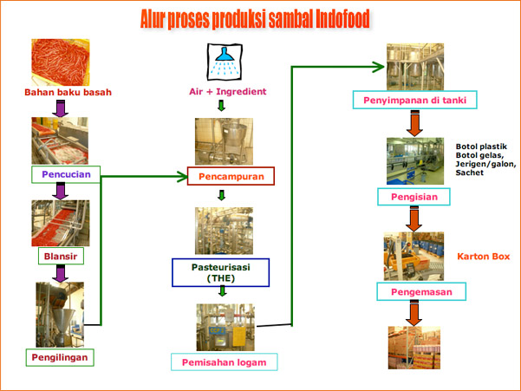
Gambar 2. Alur Proses Produksi Sambal

Sumber: Divisi Produksi PT Indofood Sukses Makmur, Tbk (2013)

METODE
Metode mendeskripsikan jenis atau desain penelitian, variable dan pengukurannya, populasi dan teknik pengambilan sampel, jenis data dan cara perolehan data, serta teknik analisis data.

HASIL DAN PEMBAHASAN
Bagian ini menyajikan hasil penelitian dan pembahasan hasil penelitian. Hasil penelitian adalah temuan-temuan yang dihasilkan dari penelitian yang dilakukan, termasuk hasil uji statistik bagi penelitian kuantitatif yang menggunakan hipotesis. Pembahasan membahas temuan/hasil penelitian dikaitkan dengan teori yang telah diuraikan di bagian Kajian Teori serta perbedaan atau persamaan dengan penelitian-penelitian terdahulu. Berbagai implikasi baik teoritis maupun praktis hendaknya disampaikan di sini.

PENUTUP
Penutup terdiri dari dua bagian, yaitu kesimpulan dan saran (namun tidak perlu dibuat sub bab). Bagian pertama (kesimpulan) berisi jawaban atas pertanyaan penelitian, keterbatasan penelitian atau penulisan. Bagian kedua berisi saran kepada berbagai pihak yang berkaitan dengan hasil penelitian dan agenda penelitian berikutnya.

DAFTAR RUJUKAN
Daftar rujukan ditampilkan pada akhir artikel. Penulisan daftar rujukan mengacu pada gaya APA (www.apastyle.org), dimana urutan penulisan berdasar abjad, dari nama belakang pengarang utama (Penulis-1). Pengetikan Penulis berikutnya (Penulis-2 dan/atau Penulis-3 dan seterusnya) normal (tidak dimulai dari nama belakang). Hanya referensi yang dikutip atau disajikan dalam in text citation yang disebutkan dalam daftar rujukan. Hendaknya > 80% daftar rujukan merupakan jurnal. Huruf yang digunakan Times New Roman 11 pt, dengan format hanging 8 mm, seperti pada contoh di bawah.

Keown AJ, Martin JD, Petty JW, Scott DF. (2005). Financial Management 10th edition. Prentice Hall International Editions. Singapore.
Kurniasih, Augustina; Hermanto Siregar; Roy Sembel; dan Noer Azam Achsani. (2011). “Corporate Dividend Policy in an Emerging Market: Evidence from Indonesia Stock Exchange (IDX) 2001-2008”. International Research Journal of Finance and Economics. ISSN 1450.2997, Issue 72. pp 70-83.
Mondy, Wayne. (2008). Human Resource Management, Pearson Education, Inc. New Jersey.
Nadeak, Supranto. (2011). “Faktor-faktor yang Memengaruhi Kinerja Konsultan Kecamatan pada PNPM-PISEW Propinsi Sumatera Utara”. Tesis. Program Magister Manajemen. Universitas Mercu Buana. Jakarta.
Sunarcahya, Putu. (2008). “Analisis Pengaruh Faktor-faktor Indvidu dan Iklim Organisasi terhadap Kinerja Karyawan”. Tesis. Program Magister Manajemen. Universitas Diponegoro. Semarang.

